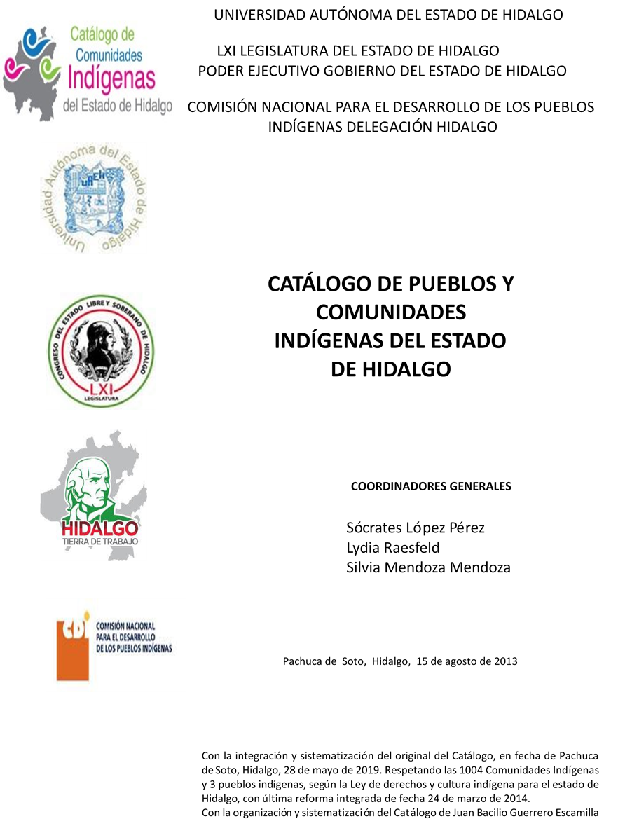

**La Mesa de Limantitla**

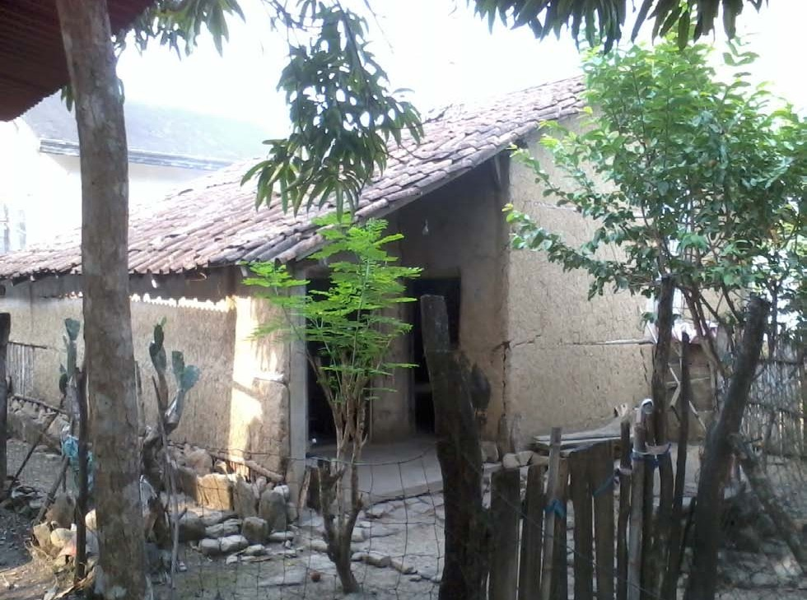CCIEH: HGOHUJ073

La Mesa de Limantitla: 130280063

**DICTAMEN**

# Después de analizar la información proveniente del instrumento de levantamiento de información aplicado (cédula) en las localidades seleccionadas (por haber cumplido los requisitos de contar con más de cien habitantes y que mantuvieran un índice superior a la media nacional de Hablantes de Lengua Indígena) y de la ponderación de las variables que se consideraron en la metodología de este estudio, el equipo académico de este proyecto considera que la comunidad de **La Mesa de Limantitla**, del Municipio de Huejutla de Reyes, con clave INEGI **130280063**, reúne las estructuras sociales y culturales para ser considerada como **INDÍGENA** y ser incluida en el **Catálogo de Comunidades Indígenas del Estado de Hidalgo** con la clave **HGOHUJ073**.

**La Mesa de Limantitla** en las últimas décadas ha logrado a través de su sistema comunitario gestionar recursos para el común, tales como la carretera pavimentada o su centro eco-turístico, todo ello gracias al trabajo en conjunto de los habitantes y la gestión de sus autoridades frente a instituciones municipales. La asamblea está integrada por los padres de familia, misma que es acompañada por los Pasados y comités comunitarios, todos ellos realizando labores en favor de la comunidad de forma voluntaria.

El 90 por ciento de la población son Hablantes de Lengua Indígena (náhuatl), quienes no la hablan son niños porque los padres de familia han preferido incentivar el castellano a fin de favorecer en ellos mejores condiciones de desarrollo, sin embargo, los infantes en la convivencia con el resto de la comunidad generan la capacidad de comprender.

Sobre las prácticas culturales, se observa un nutrido ciclo festivo integrado por las celebraciones propias de la tradición cristiana, pero de igual forma las de la tradición considerada indígena tales como el baño del niño.

La medicina tradicional sigue siendo relevante en uso al interior de la comunidad, la cual se ha integrado a la medicina alópata de manera exitosa, favoreciendo el control de enfermedades en el lugar.

|  |  |  |
| --- | --- | --- |
| **La Mesa de Limantitla, Huejutla de Reyes** | | |
|  |  | Resumen |
|  | Clave CCIEH | HGOHUJ073 |
|  | Clave INEGI | 130280063 |
| **PRIORIDAD Y CATEGORÍA** | **MÍNIMO** | **TOTAL** |
| **REQUERIDO** | **OBTENIDO** |
| 1- Hablantes de lengua indígena * | 6.5% | 90.8% |
| 2- Territorio | 30.0% | 100.0% |
| 3- Autoridad tradicional | 10.0% | 60.0% |
| 4- Asamblea comunitaria | 100.0% | 100.0% |
| 5- Comités internos tradicional | 25.0% | 100.0% |
| 6- Autoadscripción | 100.0% | 100.0% |
| 7- Usos y Costumbres para resolver sus conflictos | 20.0% | 80.0% |
| 8- Trabajo comunitario | 100.0% | 100.0% |
| 9- Medicina Tradicional | 25.0% | 100.0% |
| 10- Parteras tradicionales | 100.0% | 100.0% |
| 11- Médicos tradicionales | 25.0% | 50.0% |
| 12- Fiestas del pueblo: Patronal, santos, carnaval, agrícola o climática | 25.0% | 100.0% |
| 13- Relación del ciclo económico con ceremonias | 100.0% | 100.0% |
| 14- Lugares sagrados (cerros, cuevas, piedras…) | 25.0% | 50.0% |
| 15- Música (tradicional, costumbre | 100.0% | 0.0% |
| 16- Danza | 100.0% | 0.0% |
| 17- Leyendas y creencias | 25.0% | 50.0% |
| 18- Vestimenta tradicional | 100.0% | 100.0% |
| 19- Artesanías | 25.0% | 50.0% |
| 20- Origen | 10.0% | 95.0% |
| 21- Reglamentos y/o acuerdos | 100.0% | 100.0% |
| 22- Patrimonio comunitario | 25.0% | 75.0% |
| *% de PHLI Nacional (INEGI, 2010) |  |  |
| Elaboración: Universidad Autónoma del Estado de Hidalgo con datos del Catálogo de Comuniades Indígenas del Estado de Hidalgo. | | |
| Agosto 2013 |  |  |

|  |  |  |  |
| --- | --- | --- | --- |
|  | **La Mesa de Limantitla, Huejutla de Reyes** |  |  |
|  |  | Clave CCIEH | HGOHUJ073 |
|  |  | Clave INEGI | 130280063 |
| **PRIORIDAD Y CATEGORÍA** | **ELEMENTOS CULTURALES** | **PARCIAL OBTENIDO** | **TOTAL OBTENIDO** |
| 1- Hablantes de lengua indígena * | % HLI INEGI | 91% | **90.8%** |
| 2- Territorio | Asentamiento y pertenencia a región geocultural (30%) | 30% | **100.0%** |
| Panteón-cementerio (15%) | 15% |
| Fuente de agua (10%) | 10% |
| Siembra o potrero (10%) | 10% |
| Lugar de culto (15%) | 15% |
| Delegación (10%) | 10% |
| Espacios comunes (10%) | 10% |
| 3- Autoridad tradicional | Consejo (40%) | 40% | **60.0%** |
| Mayordomo (30%) | 0% |
| Delegado (10%) + (10%) si lo denominan en lengua indígena, total (20%) | 10% |
| Auxiliares (10%) | 10% |
| 4- Asamblea comunitaria | Si (100%) No (0%) | 100% | **100.0%** |
| 5- Comités internos tradicional | Comité A (25%) | 25% | **100.0%** |
| Comité B (25%) | 25% |
| Comité C (25%) | 25% |
| Comité D (25%) | 25% |
| 6- Autoadscripción | Si (100%) No (0%) | 100% | **100.0%** |
| 7- Usos y costumbres para resolver sus conflictos | Resolución de faltas y delitos al interior (40%) | 40% | **80.0%** |
| Autoridad comunitaria que resuelve (40%) | 40% |
| Espacio reclusión (20%) | 0% |
| 8- Trabajo comunitario | Si (100%) No (0%) | 100% | **100.0%** |
| 9- Medicina Tradicional | Enfermedad cultural A (25%) | 25% | **100.0%** |
| Enfermedad cultural B (25%) | 25% |
| Enfermedad cultural C (25%) | 25% |
| Enfermedad cultural D (25%) | 25% |
| 10- Parteras tradicionales | Si (100%) No (0%) | 100% | **100.0%** |
| 11- Médicos tradicionales (Excepto partera) | Médico tradicional A (25%) | 25% | **50.0%** |
| Médico tradicional B (25%) | 25% |
| Médico tradicional C (25%) | 0% |
| Médico tradicional D (25%) | 0% |
| 12- Fiestas del pueblo: Patronal, santos, carnaval, agrícola o climática | Fiesta A (25%) | 25% | **100.0%** |
| Fiesta B (25%) | 25% |
| Fiesta C (25%) | 25% |
| Fiesta D (25%) | 25% |
| 13- Relación del ciclo económico con ceremonias | Si (100%) No (0%) | 100% | **100.0%** |
| 14- Lugares sagrados (cerros, cuevas, piedras…) | Lugar sagrado A (25%) | 25% | **50.0%** |
| Lugar sagrado B (25%) | 25% |
| Lugar sagrado C (25%) | 0% |
| Lugar sagrado D (25%) | 0% |
| 15- Música (tradicional, costumbre) | Si (100%) No (0%) | 0% | **0.0%** |
| 16- Danza | Si (100%) No (0%) | 0% | **0.0%** |
| 17- Leyendas y creencias | Leyenda o creencia A (25%) | 25% | **50.0%** |
| Leyenda o creencia B (25%) | 25% |
| Leyenda o creencia C (25%) | 0% |
| Leyenda o creencia D (25%) | 0% |
| 18- Vestimenta tradicional | Si (100%) No (0%) | 100% | **100.0%** |
| 19- Artesanías | Artesania A (25%) | 25% | **50.0%** |
| Artesania B (25%) | 25% |
| Artesania C (25%) | 0% |
| Artesania D (25%) | 0% |
| 20- Origen | Por cada año (0.5%) máximo 50% | 50% | **95.0%** |
| Mito fundacional (25%) | 25% |
| Hecho colectivo A (5%) | 5% |
| Hecho colectivo B (5%) | 5% |
| Hecho colectivo C (5%) | 5% |
| Hecho colectivo D (5%) | 5% |
| Hecho colectivo E (5%) | 0% |
| 21- Reglamentos y/o acuerdos | Si (100%) No (0%) | 100% | **100.0%** |
| 22- Patrimonio comunitario | Patrimonio A (25%) | 25% | **75.0%** |
| Patrimonio B (25%) | 25% |
| Patrimonio C (25%) | 25% |
| Patrimonio D (25%) | 0% |
| *% de PHLI Nacional (INEGI, 2010) | | | |

s

|  |  |
| --- | --- |
| **La Mesa de Limantitla, Huejutla de Reyes** |  |
| Clave CCIEH | HGOHUJ073 |
| Clave INEGI  1- Hablantes de lengua indígena *  **100%** 2- Territorio  22- Patrimonio comunitario 3- Autoridad tradicional  **80%**  21- Reglamentos y/o acuerdos 4- Asamblea comunitaria  **60%**  20- Origen 5- Comités interno  **40%**  19- Artesanías **20%** 6- Autoads  **0%**  18- Vestimenta tradicional 7- Usos y  17- Leyendas y creencias 8- Trabajo com  16- Danza 9- Medicina Tradicional  15- Música (tradicional, costumbre 10- Parteras tradicionales  14- Lugares sagrados (cerros, cuevas, 11- Médicos tradicionales  piedras…)  13- Relación del ciclo económico con 12- Fiestas del pueblo: Patronal, santos, ceremonias carnaval, agrícola o climática  OBTENIDO | 130280063  s tradicional  cripción  Costumbres para resolver su conflictos  unitario  REQUERIDO |
| *% de PHLI Nacional (INEGI, 2010) |  |
| Elaboración: Universidad Autónoma del Estado de Hidalgo con datos del Catálogo de Comuniades Indígenas del Estado de Hidalgo. Agosto 2013 | |